Міністерство науки і освіти України

Національний аерокосмічний університет ім. М.Є. Жуковського

*«Харківський авіаційний інститут»*

Факультет №5 «Радіоелектроніки, комп’ютерних систем та інфокомунікацій»

Кафедра 501

«Аерокосмічних радіоелектронних систем»

**Звіт**

**про виконання розрахунково-графічної роботи**

з дисципліни «Інформаційно-телекомунікаційні мережі»

**на тему:**

«Створення власного серверу Minecraft за допомогою сервісів GCP»

Студенти 4-го курсу групи 546

спеціальності 172 – «Телекомунікації та радіотехніка»_

освітня програма Радіоелектронні пристрої, системи та комплекси

Морозов Роман

Білоцерковець Микита

(Прізвище, Ім’я, По-батькові)

Оцінка (кількість балів) **_______**

Перевірив: Перетятько Максим

м. Харків

2021 р.

ПЛАН

1. **Створити** новий проект в консолі *GCP*.
2. **Розгорнути** віртуальну машину з ОС *Debian 10* та певним набором властивостей під необхідний нам сервер.
3. **Встановити** на віртуальній машині сервер *Minecraft* з останньою версією гри – *1.16.5*.
4. **Провести** конфігурацію серверу за бажаннями по налаштуванню ігрового процесу.
5. **Дозволити** клієнтам підключатися до нашого серверу.
6. **Додати** серверу можливість робити резервні копії ігрового світу раз у певний час та зберігати ці копії у спеціальному сховищі.
7. **Запустити** сервер та вдало підключитися до нього за допомогою його IP-адреси.
8. ~~Заробляти гроші на школоті, що замість чипсів купляють на мамкині гроші адмінки~~  **Згорнути** сервер та **зайнятися** його розвитком, автоматизацією процесів розгортки та згортки серверу, прописавши код з попередніх пунктів (частково) в спеціальні bash-скрипти.
9. Таки **заробляти** гроші на школоті.

Гарний план? Починаємо!

Отже, сподіваємося, що цей текст читають не повні ламери, і ви створили проект з якоюсь-не-важливо-якою назвою. І перше, що необхідно зробити – **створити віртуальну машину**. На трьох картинках нижче ми дещо нагадаємо, як це робиться:

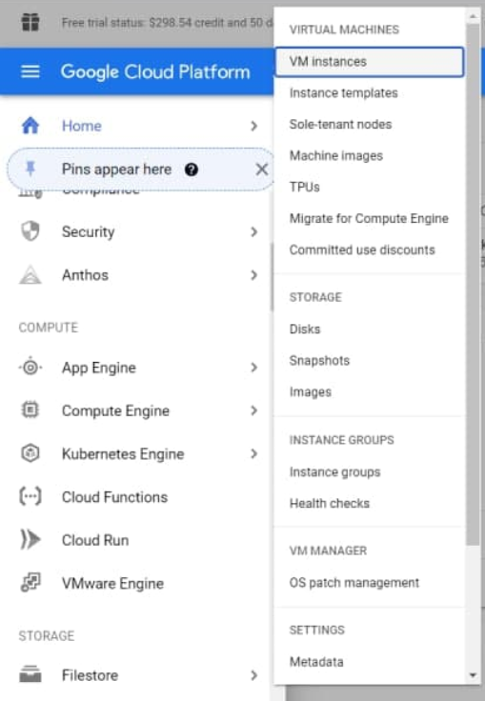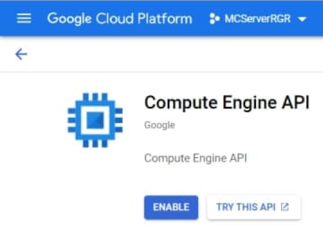

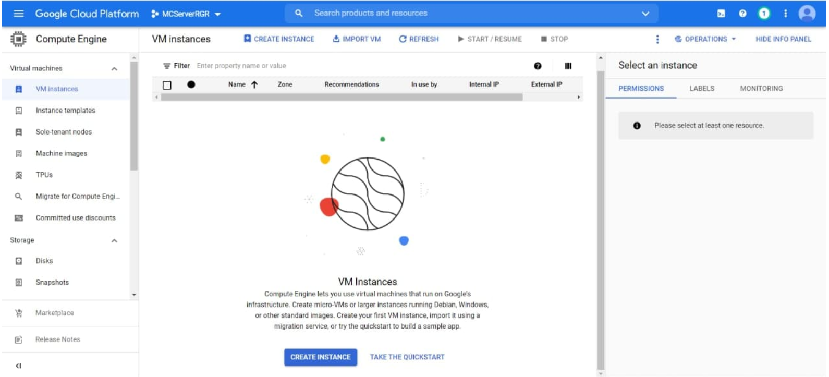

Отже, тиснемо *CREATE INSTANCE* і починаємо сам процес створення.

Спочатку, зробимо базові налаштування – дамо назву віртуальній машині, вкажемо зону її розташування, тип завантажувального диску, кількість ядер процесора та оперативної пам’яті, як показано на наступному малюнку:

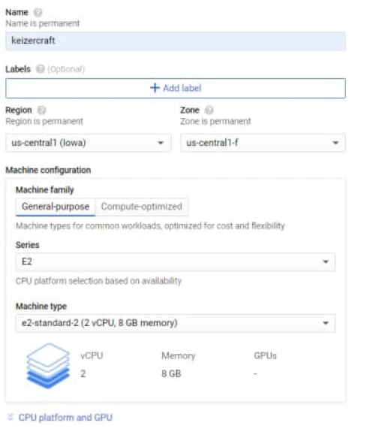

Налаштуємо завантажувальний диск з ОС *Debian 10*:

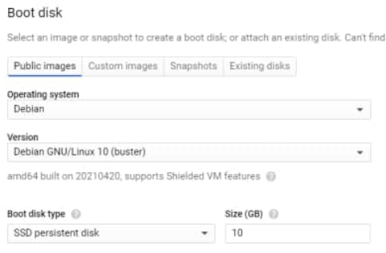

Тепер пропонуємо зробити трохи роботи “наперед” – зробимо так, щоб віртуальна машина мала доступ до хмарового сховища та навпаки. Це буде нам потрібно, коли ми далі розглянемо питання резервних копій.

Це не так складно – треба змінити аж цілих два налаштування в розділі *Identify and API access*, просто як показано нижче:

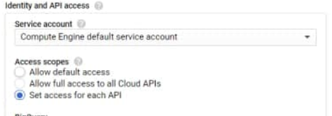

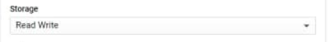

Отже, тепер настав час справжнього проектування серверу.

Почнемо з додання постійного диску до віртуальної машини (набридло так писати, далі – ВМ).

* І нащо нам це? – мабуть, спитаєте ви нас.

Бо завантажувальний диск, що ми створили хвилину тому, буде прив’язаний до даної конкретної ВМ. Але якщо ваш хостінг з часом потребуватиме змін, постійний диск можна буде прив’язати і до якоїсь нової ВМ, яка може з’явитися з часом.

Зробимо постійний *SSD*-диск. Завдяки цьому рішенню, сервер лагатиме набагато менше, ніж міг би, адже цей тип диску підтримує дуже швидкі операції вводу-виводу!

Ну, ось яким-то таким чином короче: спочатку знаходимо ось такий рядок:



Розкриваємо його, та переходимо у розділ *Disks*, і далі тиснемо *Add new disk*.

Починаємо конфігурацію!

Спочатку робимо як на цьому малюнку:

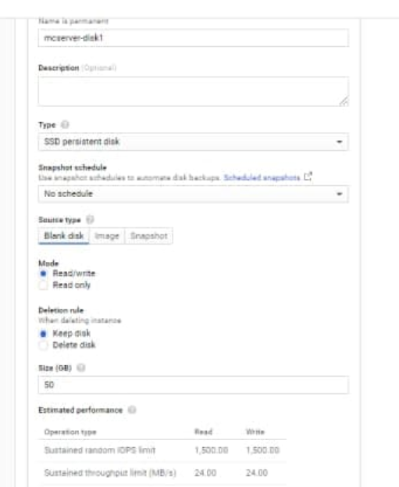

Далі можна налаштувати шифрування даних на диску. Ми вирішили розібратися трохи, що таке *Cloud KMS*, а тепер і вам розкажемо на пальцях.

У графі *Encryption* вибираємо галочку *Customer-managed key*. Після цього, це ж треба же й шифрувальний ключ створити! Тож переходимо туди, де синеньким намальовано:



І дозволяємо цій штуці трохи попрацювати:

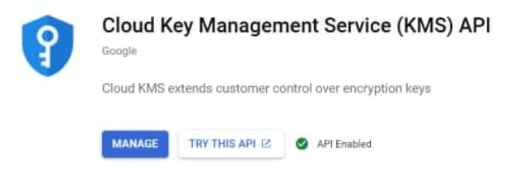

Як уже можна було здогадатися, *Cloud KMS* – це така *API*, що може використовувати спеціальні ключі для шифрування, дешифрування та помічання даних, а також здійсняти керування цими ключами (або групами ключів) та їх організацію за заданими правилами (це зветься *key ring*).

Отже, створимо key ring та ключ у ньому для шифрування даних нашого постійного *SSD*-носія.

Почнемо з *key ring*:

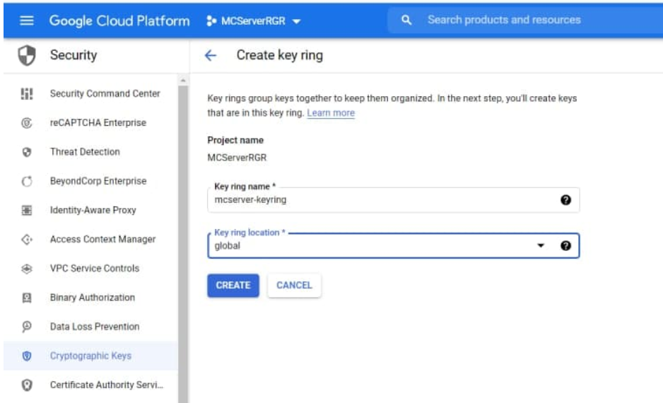

І далі робимо ключ. Без наворотів та зайвих конфігурацій. Просто робимо ключ.

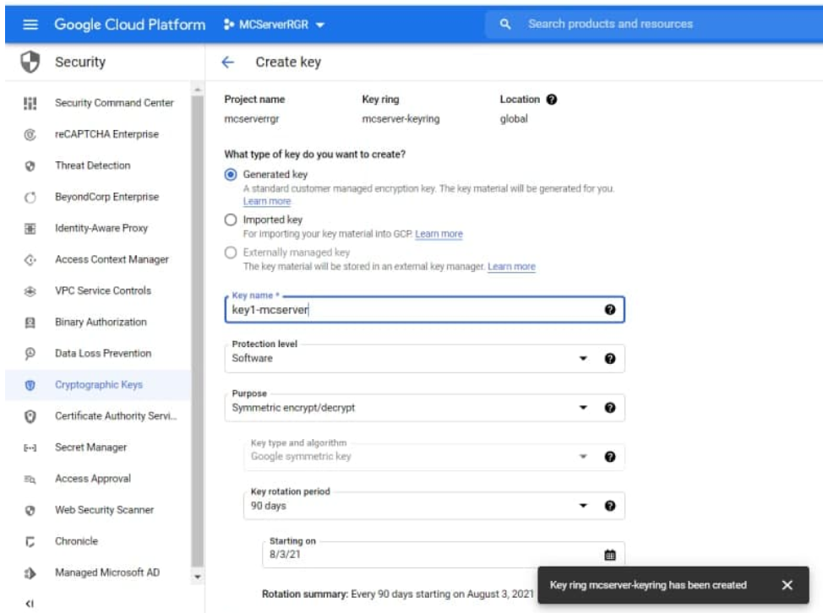

Готово! Вертаємося до конфігурації нашого постійного диску. Якщо оновити сторінку з конфігурацією, все, що ми робили, окрім ключа – злетить. Відновити це тепер займе у вас не більше двох хвилинок, але без цього конфігурація не побачить ключ. Додаємо його:

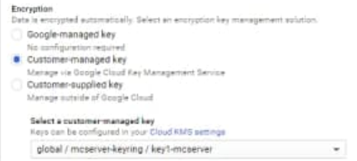

Можна тиснути *Done*. Якщо ми тепер запустимо ВМ, створений диск підтягнеться автоматично.

Тепер перейдемо до розділу *Networking*. Додаємо там тег з назвою, наприклад, *minecraft-server*. Це нам ще знадобиться на етапі встановлення брандмауера, щоб можна було таки зайти на цей сервер.

Також, для надійної пересилки вхідних запитів до ВМ, їй потрібна статична *IP-адреса*. Робимо це ось таким чином:

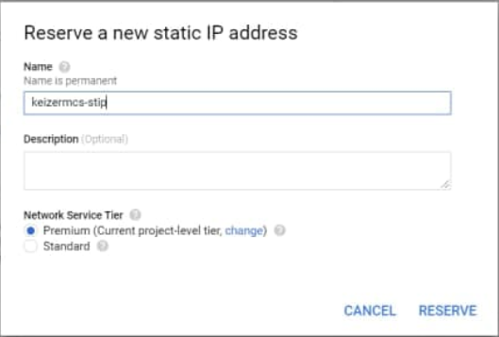

Ну, все! Тепер тиснемо *CREATE*, і наша ВМ готова:

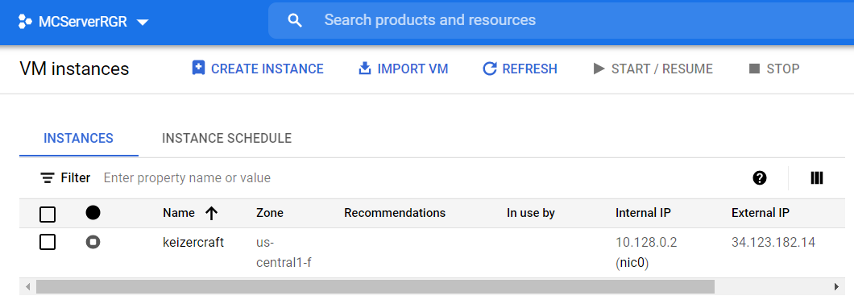

Дозволимо клієнтам підключатися до нашого майбутнього серверу. Спочатку переходимо сюди:

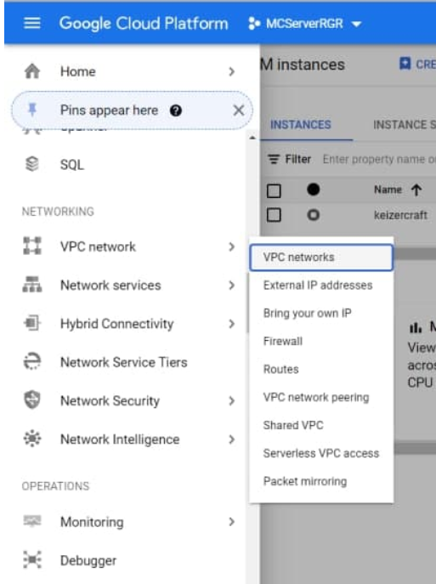

В розділі *VPC Networks* тиснемо на надпис *default*. Гортаємо сторінку трохи вниз, і переходимо до розділу *FIREWALL RULES*.

І знов, робимо все як показано на малюнках:

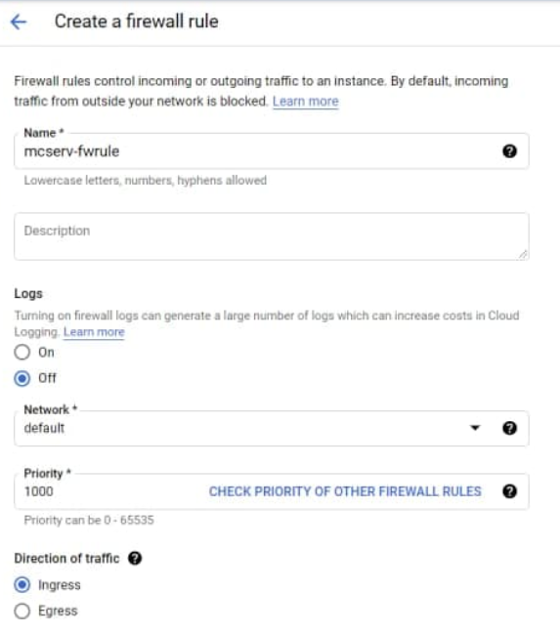

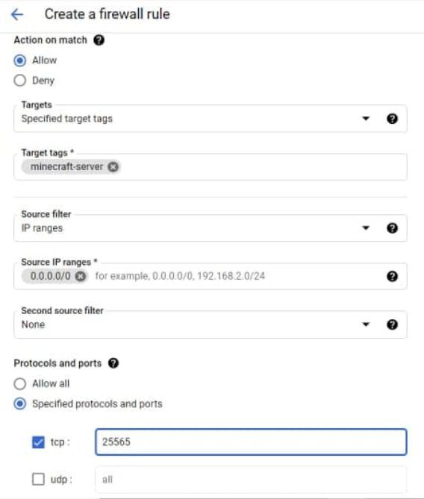

Тег важливо вказати саме той, що ми зробили на етапі створювання ВМ – інакше ніхто на той сервер на зайде, і ви нічого на школоті не заробите.

А нам це не потрібно.

По стандарту, *Minecraft* використовує порт 25565 як прослуховуючий. Тому ми і вказали саме цей номер при налаштуванні брандмауера. Це взагалі-то можна й змінити при великім бажанні (у спеціальному файлі *server.properties*, за який поговоримо дещо пізніше). Але поки що усього-на-всього тиснемо *CREATE.* Відтепер, коли ми запустимо сервер, до нашого серверу зможуть підключатися люди за певною адресою. Ця адреса виглядатиме як

*<External IP>:<tcp-port>.*

Наприклад, на прикладі зі скрінів це:

*34.123.182.14:25565.*

Ладно, ладно, ще тільки початок, а ми вже за школоту та гроші…настав час ~~болю та страждань~~ сумлінної праці. Гайда до ВМ та командної строки *Linux*!

Спочатку, встановимо SSH-з’єднання зі створеною ВМ. Запускаємо і тиснемо на кнопку SSH у нашій ВМ:



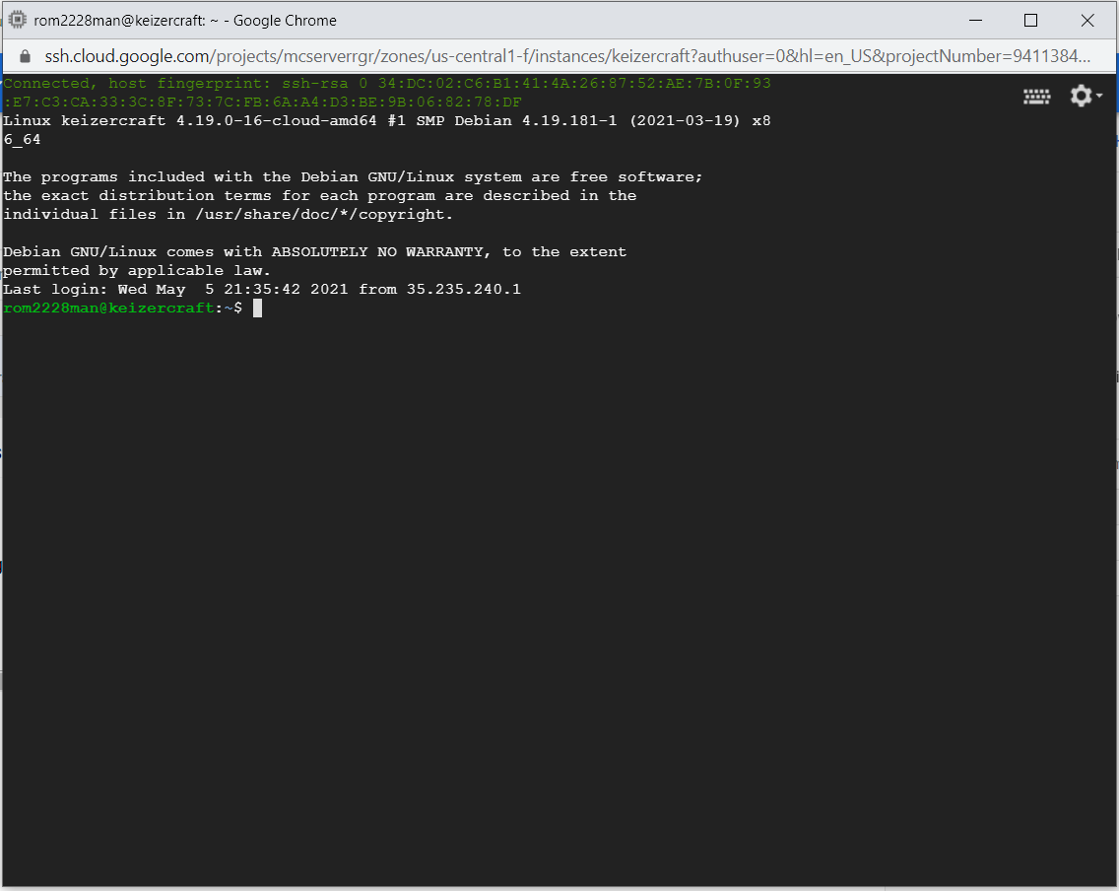

От ми вже й усередині нашої ВМ!

І спочатку треба підключити до неї наш постійний диск.

Створюємо нову директорію під домашньою директорією ВМ:

sudo mkdir –p /home/mcreal

Вона використовуватиметься як точка зборки постійного диску.

Спочатку форматуємо диск:

sudo mkfs.ext4 –F –E lazy_itable_init=0,lazy_journal_init=0,discard /dev/disk/by-id/google-<disk name>

В нашому випадку <disk name> - це mcserver-disk1.

І далі збираємо диск:

sudo mount –o discard,defaults

/dev/disk/by-id/google-<disk name> /home/mcreal

Диск офіційно встановлено. Саме тепер ви будете робити те, для чого читали усю цю ~~нісенітницю~~  важливу інформацію!

Сервер *Minecraft* працює на ВМ *Java* (або *JVM*). А значить, він потребує і спеціальне оточення *Java* (що зветься у народі *JRE*). Адже наш сервер не потребує графічний інтерфейс, ми використовуватимемо беззаголовкову версію *JRE.* Це рішення допоможе *Minecraft* використовувати більше власних ресурсів для можливого підвищення продуктивності серверу, замість зайвого використання ресурсів *JRE*.

Отже, спочатку оновимо репозиторії нашої ОС за допомогою стандартної команди:

sudo apt-get update

Після цього, встановлюємо беззаголовкову *JRE*:

sudo apt-get install –y default-jre-headless

Не втомилися? Настав час піти зробити собі міцної кави, і при бажанні запалити цибарочку…попереду найцікавіше!

Допили, докурили? Тоді бігом в створену під *Minecraft* директорію:

cd /home/mcreal

Оскільки тепер ця директорія містить зібраний постійний диск, для подальшої роботи потрібен спеціальний доступ, відомий в народі як *root user access.* Отримується він завдяки простій команді:

sudo su

Тепер завантажуємо власне сервер *Minecraft*, використовуючи команду:

curl <https://launcher.mojang.com/v1/objects/1b557e7b033b583cd9f66746b7a9ab1ec1673ced/server.jar>

Ну що, стартуємо сервер вперше!

java –Xms1G –Xmx7G –jar minecraft_server.1.16.5.jar nogui

І…нічого не відбувається☹ Сервер на чинному етапі просто стартує, робить декілька досить швидких операцій і згортається сам собою. Внаслідок чого це коїться? Зараз дізнаєтесь:

ls –l

Помітили серед невеликої купи елементів файл *eula.txt* ? Це так званий файл ліцензійної згоди кінцевого користувача, яку потрібно прийняти. Заходимо у нього, його потрібно дещо відредагувати:

nano eula.txt

Вже побачили рядок білого кольору? Його зміст потрібно змінити наступним чином:



Для зберігання та застосування змін натисніть *Ctrl+O* та далі *Enter*. Для виходу з редактору натисніть *Ctrl+X*.

Далі, налаштуємо конфігурацію нашого ігрового світу. Окрім файлу *eula.txt*, можна ще побачити файл *server.properties*. Перейдемо до його редагування!

nano server.properties

Поки що він є зовсім пустим. За цим посиланням знаходимо базові рекомендації з контенту цього файла та копіюємо їх у редактор: [*https://minecraft.fandom.com/wiki/Server.properties*](https://minecraft.fandom.com/wiki/Server.properties)

Також, за цим посиланням, можна знайти детальний опис властивостей, поданих у цьому файлі. Можете налаштовувати їх як завгодно, але головне – дуже бажано виставити цей флаг:

online-mode=false

Якщо цей флаг не буде виставлений саме таким чином, гравці без платної ліцензії *Minecraft* просто не зможуть зайти на сервер! А у ~~психічно здорових~~  великої більшості людей (особливо серед цільової аудіторії – ~~школоти~~  дуже творчих особистостей) нема тої ліцензії. І в нас її нема, і у вас її теж 100% нема, так що виставляйте той флаг, та йдемо далі.

Отже, якщо ви піднімете сервер просто зараз, він не житиме без чинної активної *SSH*-сесії…тобто, якщо закрити термінал, сервер також ~~накриється мідним тазом~~ згорнеться. А нам хочеться, щоб він робив постійно! Рішення цієї проблеми, авжеж, також вже придумали – ми зараз говоримо про таку гарну річ, як *screen*. Ця штука дозволяє вам створити ще один віртуальний термінал, яким можна керувати с точки зору перетворення процесів, що там відбуваються, з фонових на основні та навпаки за допомогою відповідних команд. І якщо наш термінал працює у фоновому режимі, він буде працювати незалежно від того, чи йде просто зараз *SSH*-сесія!

Як і будь-який інструмент, що покращує наше життя, його спочатку треба завантажити:

apt-get install screen

А от тепер, нарешті, урочисто, під ~~гімн СРСР~~ улюблену музику стартуємо сервер у фоновому режимі (терміналі на ім’я mcs):

screen -S mcs java -Xmx8000M -Xms1024M -jar /home/mcreal/minecraft_server.1.16.5.jar nogui

Приблизно так має виглядати успішний запуск серверу:

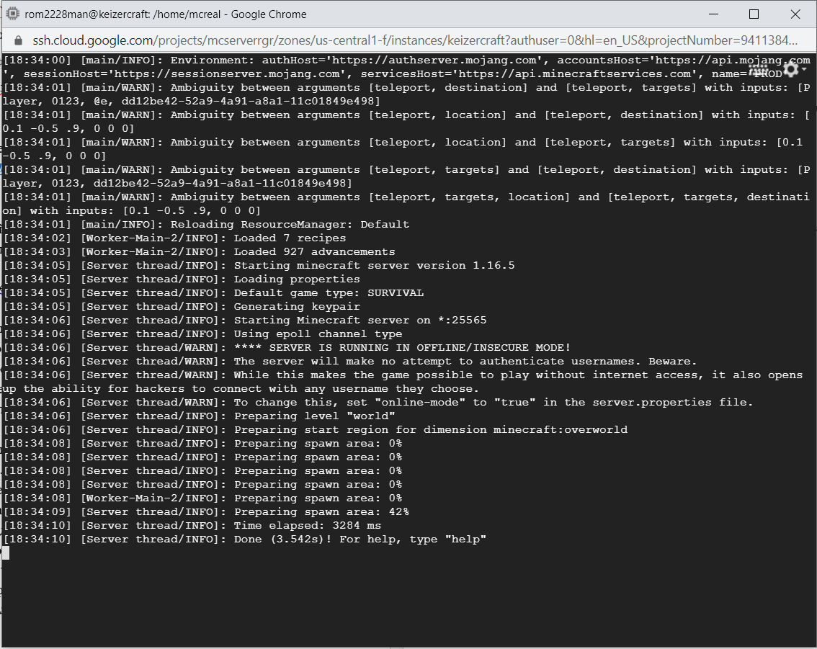

Щоб залишити цей термінал у фоновому режимі і повернутися до власне командної строки, треба використати комбінацію Ctrl+A, і далі натиснути D.

Щоб повернутися назад до терміналу сервера, треба використати ~~ще одну бісову~~ наступну зручну команду:

screen –r mcs

Тепер у нас є сервер *Minecraft*! Але треба зробити ще дещо дуже важливе – резервне копіювання нашого ігрового світу з певним часовим інтервалом.

За потреби, спочатку треба знов прописати команду для отримання *root access*:

sudo su

І тепер створюємо новий бакет *Google Storage*:

gsutil mb gs://<project-id>-minecraft-backup

ID проекту можна встановити у вікні проектів:

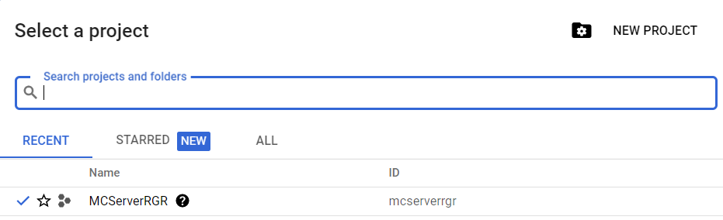

Тобто, у нашому випадку, <project-id> - це mcserverrgr.

Далі, у вашій *minecraft*-директорії, створіть наступний *bash*-скрипт:

nano /home/mcreal/backup.sh

У вас має автоматично відкритися редактор щойно створеного файлу.

І от туди з дуже розумним обличчям (тупо та копіпастом) вписуємо ось такий код:

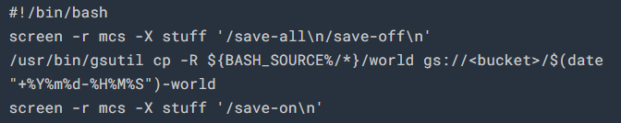

Тільки не забудьте замість <bucket> вписати ім’я саме вашого бакету. А то ж ми вас знаємо, буде потім “лайно ваш гайд, нічого не працює” і такі інші ~~соплі~~ репліки, ~~дізлайки, отписки та заказне вбивство~~. Ні, ми так не працюємо, будьте обережні зі скриптами. В нашому випадку, наприклад:

<bucket>=mcserverrgr-minecraft-backup

Далі стандартна процедура…*Ctrl+O, Enter, Ctrl+X*.

А як же саме працює цей скрипт? Дещо пояснимо!

Починає він свою роботу з того, що зберігає чинний стан вашого ігрового світу, при цьому призупинюючи можливість цього світу виконувати автозберігання. Далі він робить резервну копію директорії з даними світу, та зберігає їх у спеціальну директорію у вашому бакеті з маркуванням часу. Нарешті, після виконання резервного копіювання, скрипт знову дозволяє ігровому світові виконувати автозберігання.

Тепер поступово пропишіть ці дві команди:

chmod 755 /home/mcreal/backup.sh

/home/mcreal/backup.sh

Ці команди власне запускають щойно написаний скрипт *backup.sh*.

Після того, як скрипт завершить роботу, треба ~~знову закурити~~  відвідати сторінку:

[*https://console.cloud.google.com/storage/browser*](https://console.cloud.google.com/storage/browser)

Там тепер має з’явитися резервна копія вашого світу. Виглядати буде як щось схоже на це, ~~але це не точно~~:

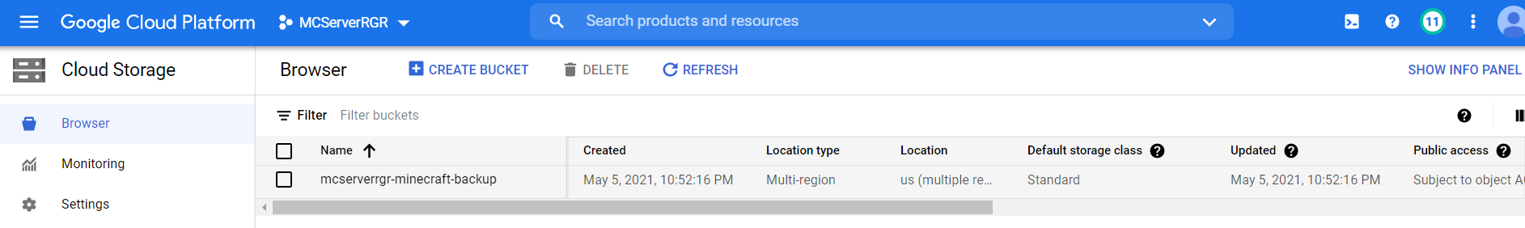

Щоб не ініціалізувати процесс резервного копіювання кожного разу власноруч, можна скористатися такою штукою, як *cron job*. Детальніше за посиланням:

[*https://ru.wikipedia.org/wiki/Cron*](https://ru.wikipedia.org/wiki/Cron)

Послідовне виконання наступних дій допоможе вам ~~жити прекрасно, без труднощів та в достатку~~ зробити так, щоб резервна копія ігрового світу виконувалася, наприклад, раз на 4 години.

Спочатку виконуємо команду:

crontab –e

Гортаємо файл, що відкрився, у самий низ, і вписуємо туди ось таку команду:

0 */4 * * * /home/mcreal/backup.sh

І знову *Ctrl+O*, і знову *Enter*, і знову *Ctrl+X*.

Тепер резервне копіювання відбуватиметься автоматично!

Врешті-решт, навчимо вас і тому, як згортати сервер. Це робиться командою:

sudo screen –r –X stuff ‘/stop\n’

Після цього, можно безпечно згортати і саму ВМ.

Ось декілька скрінів роботи нашого серверу! Якщо ви ніде не помилилися, у вас ~~все одно не буде працювати~~ має бути готовий до бою сервер!

Ось так виглядає термінал, що працює зазвичай у фоновому режимі:

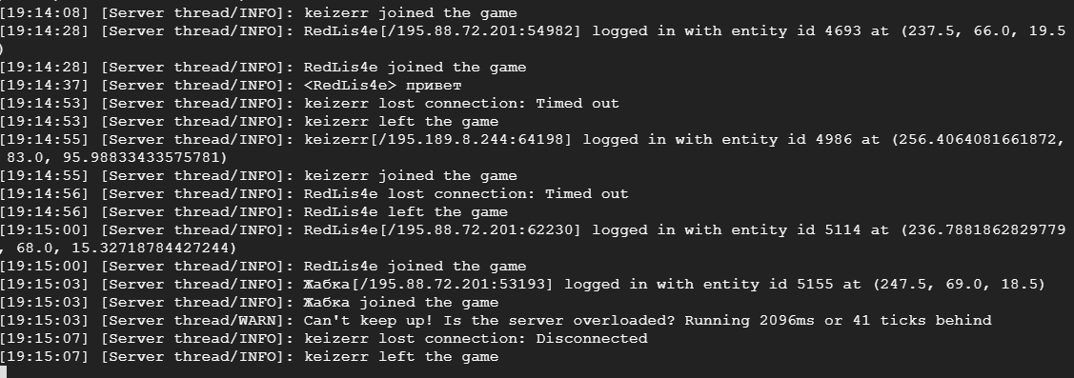

Ось так виглядає гра біля місця спауну:

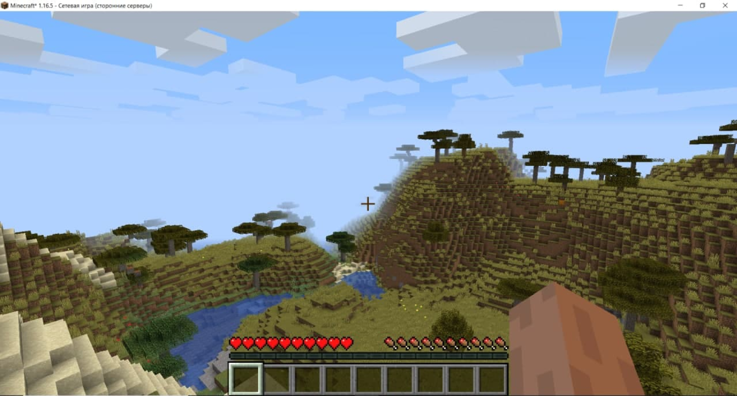

Як можна бачити, сервер дійсно працює як сервер – на поданому скріні можна спостерігати присутність трьох гравців!

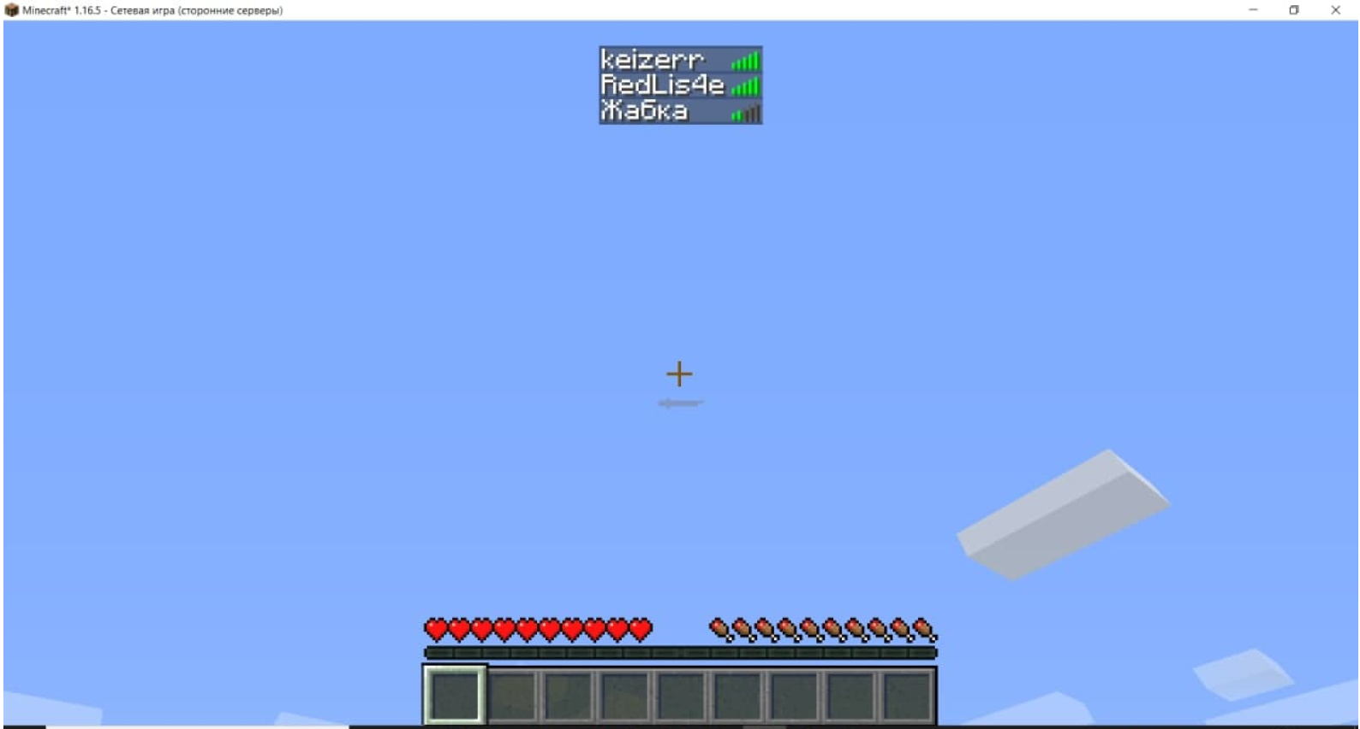

Тобто, все працює!

А тепер, щодо покращень.

Взагалі-то, якщо ви живете в Україні, і зробили все абсолютно як показано тут, на виході ви отримаєте сервер, на якому грати буде досить складно. Найуважніші з вас могли помітити, що ще на самому початку ми розмістили нашу ВМ…у США! При з’єднанні з таким сервером може статися так, що великий пінг не дозволить вам нормально пограти в гру. Насправді, дуже важливо аналізувати цей момент ще до створення ВМ. Наприклад, у випадку України, частіше за все оптімальним рішенням є розташування ВМ на території Західної Європи.

Далі…якщо постійно згортати/розгортати сервер/ВМ, деякі операції треба буде виконувати кожного разу. Це до питання автоматизації – частково, описані нами команди можна записати в окремі *bash*-скрипти, які далі треба буде виконувати кожного разу при розгортанні/згортанні серверу.

Нарешті, гра стане набагато цікавішою, якщо добавити моди! Наприклад, це може бути наш улюблений *Industrial Craft 2*, або *ThaumCraft*…

Але тут є достатньо підводних каменів. Не всі моди є на найновіші версії *Minecraft.* Той же *Industrial Craft 2* не працює на версіях, новіших од *1.12.2.*

Також, треба встановлювати ядро *Forge* для модів – додаткова морока.

А якщо треба встановити старішу версію гри – дещо складнішим стане процес налаштування *JRE*, адже старі версії гри можуть не подружитися з новою ~~жабою~~ *Java*.

Але всі ці речі того насправді варті! І зараз ми наведемо докази цього.

Авжеж, сервіси GCP – це далеко не єдиний спосіб пограти одночасно з багатьма людьми у *Minecraft*.

Якщо у вас усе ж-таки є ліцензія *Minecraft,* ~~все одно завантажте~~ *~~TLauncher~~*, ви можете придбати таку річ, як *Realm*. Завдяки цьому, компанія-розробник гри (*Mojang*) виступатиме як хостінг вашого серверу та надасть вам базовий сет можливостей для сервера (наприклад, міні-ігри). Мінус цього рішення полягає в тому, що ~~на школоті заробити у такий спосіб нереально~~ багато людей на ваш сервер ніколи не зайде (технологія розрахована на гру від 2 до 10 гравців), да й в цілому ви будете сильно обмежені в своїх діях як володар серверу.

Є також багато сторонніх хостінгів, які (авжеж, небезкоштовно) можуть надати послуги для вашої задумки по ігровим серверам. Це, наприклад, hostinger.ru, myhost.su і т.п. Всі вони також відрізняються вартістю та запропонованими можливостями.

Якщо є фізична можливість зібрати бажану кількість людей в одному місці – тоді і взагалі немає сенсу займатися серверами. Адже що може бути краще, ніж гра по локальній мережі?:)

Є також один сервіс, який є абсолютно безкоштовним і дозволяє зробити сервер на будь-якій версії *Minecraft,* з модами або без, не потребує наявності ліцензії, і навіть також може робити резервні копії! Також він має приємний для користувача інтерфейс на своєму сайті, що дозволяє дуже швидко і зручно змінювати конфігурацію сервера. Насправді, простору для змін там не так уж і багато (декілька необов’язкових *json*-файлів, вже відомий вам файл *server.properties*), вибір версії безпосередньо гри, додаткових ядер, а також можливість додавати моди. І це все, повторюємося, взагалі без коду – просто натискаючи кнопки на сайті! Фух.

Це ми про *Aternos*! Справді гарна штука, але теж має недоліки.

Перший - на сервері не пограє багато людей зі схожої причини, що була у нас, коли ми вибрали розташування ВМ в Америці. *Aternos* – німецький хостінг, і проблем з ним менше – але він теж не ідеальний. Але у кінцевого користувача немає вибору – за нього все робить хостінг! Тому на практиці, коли ми тестували наш сервер – утрьох гра йшла круто, але коли нас на сервері було четверо – лагало так, що ми подумали, що догралися. Не круто. Тобто, круто, якщо стоїть задача пограти с друзями, але для великих проектів *Aternos* не годиться.

Другий – при запуску сервера іноді приходиться багато чекати, поки прийде твоя черга. Бажаючих зробити безкоштовний простий сервер чимало, і всіх за раз хостінг обслужити не зможе. Іноді чекаєш хвилину, а іноді й 15-20. Кажуть, буває і більше, але ми цього не помічали.

Третій (власноруч не перевірений) – якщо на сервері упродовж великого часу не буде онлайну, він буде автоматично видалений. Не хочеться перевіряти, чесно. Ви зрозумієте, чому не хочеться, побачивши деякі картинки дещо пізніше.

Отже, покажемо вам трохи того *Aternos*, і що ми створювали на нашому сервері ночами за допомогою моду *Industrial Craft 2.*

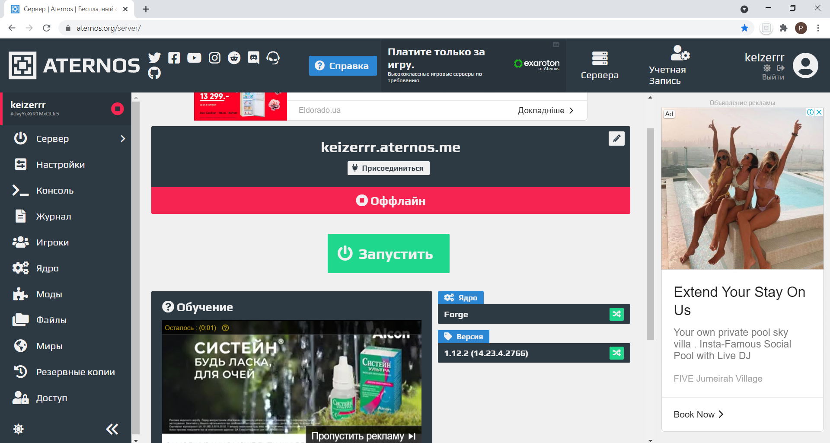

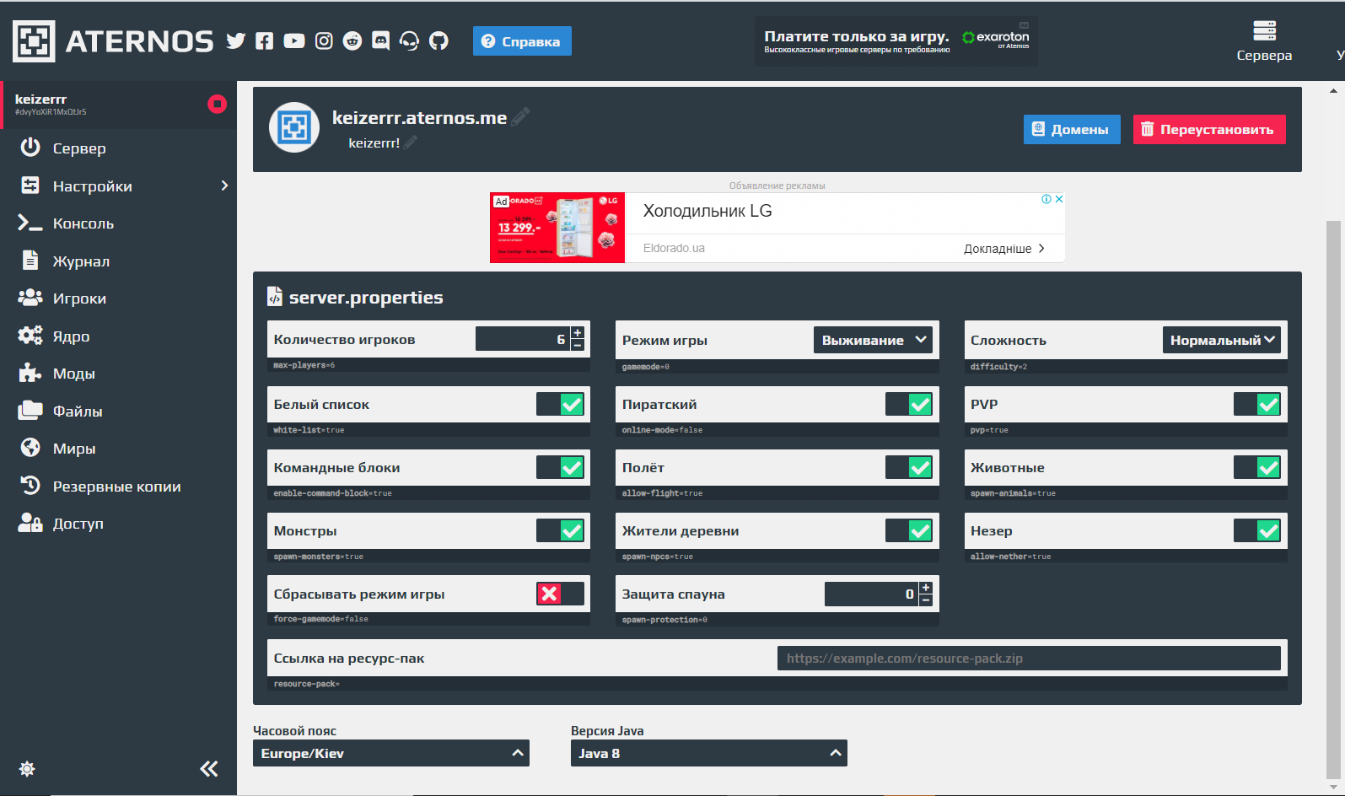

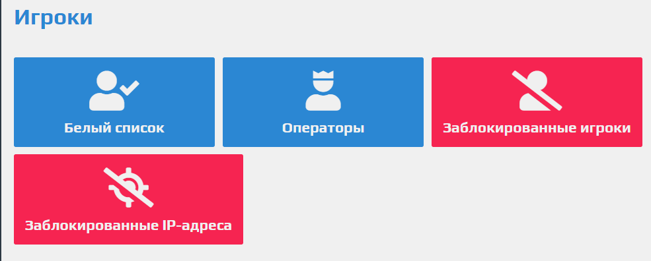

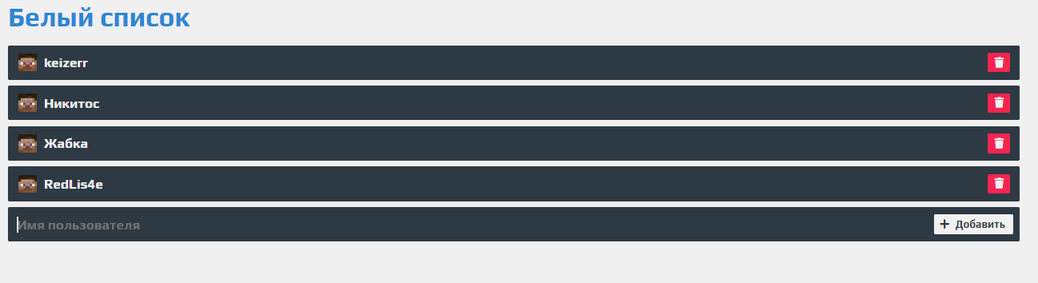

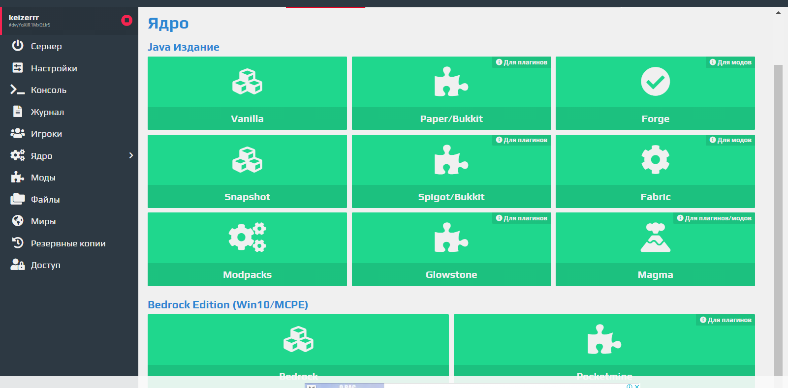

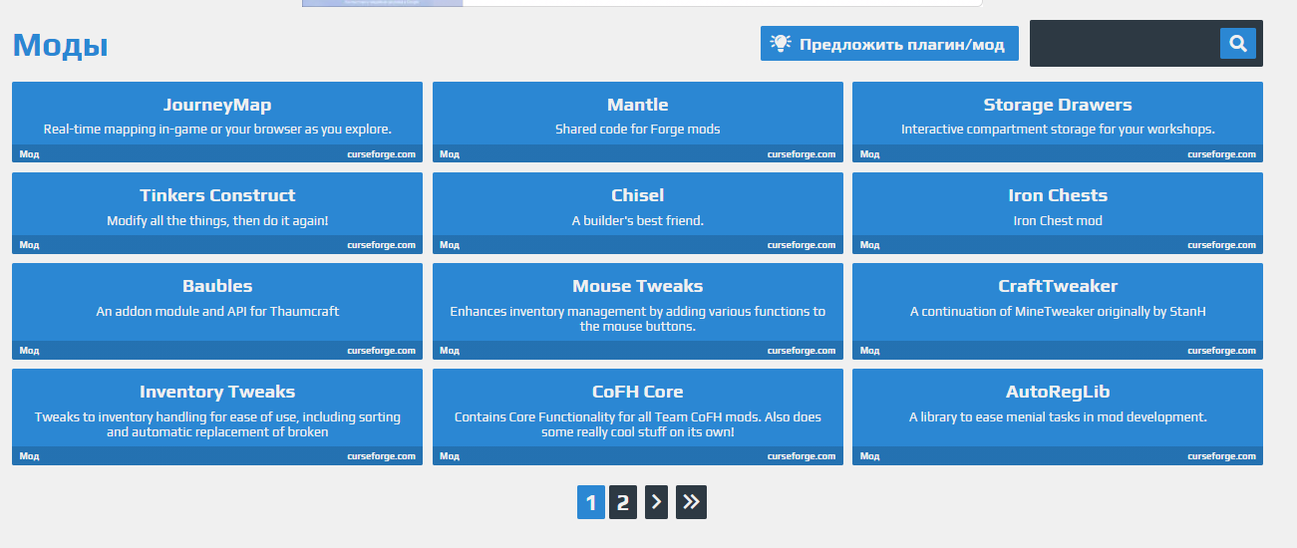

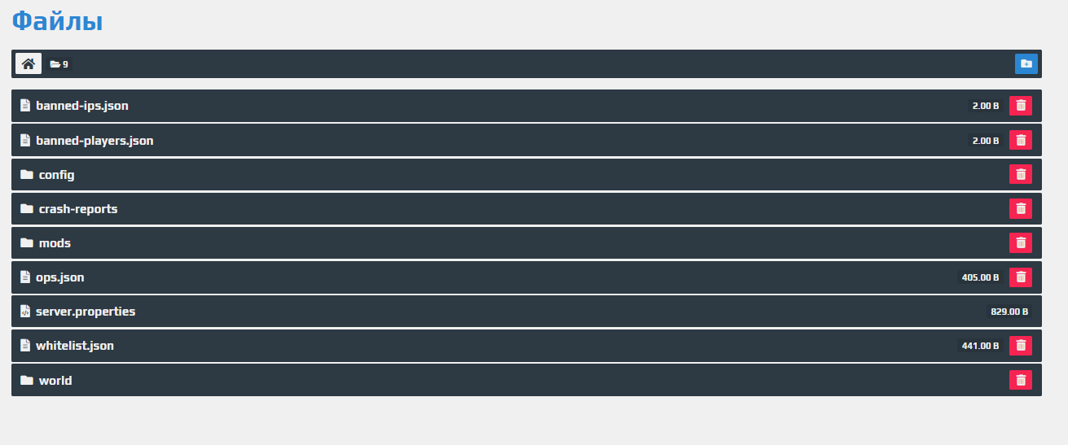

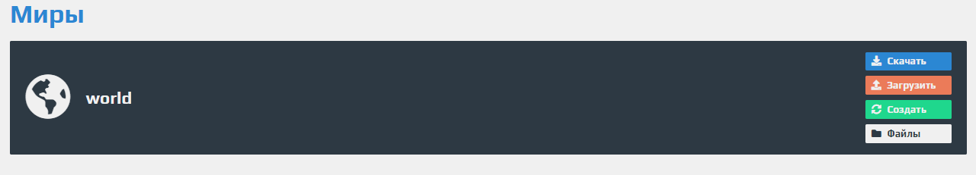

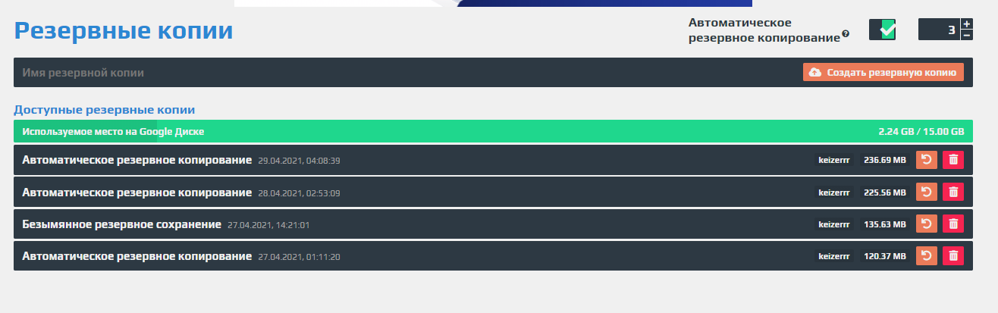

Ну і ось були подані основні розділи хостінгу. Для встановлення модів потрібно тільки також додати пакети модів у спеціалізовану папку лаунчера – інакше на сервер ви або на зайдете, або зайдете, але не відчуєте усіх його красок.

У *Tlauncher* це робиться так: переходимо до наступної директорії:

*C:\Users\User\AppData\Roaming\.minecraft\mods*

І далі прямо туди додаємо завантажені з відповідних сайтів .jar-файли модів.

Можна грати! Стартуємо сервер, *Aternos* нам самостійно видає статичну IP-адресу. А саме:



Ну, ми дещо погралися…

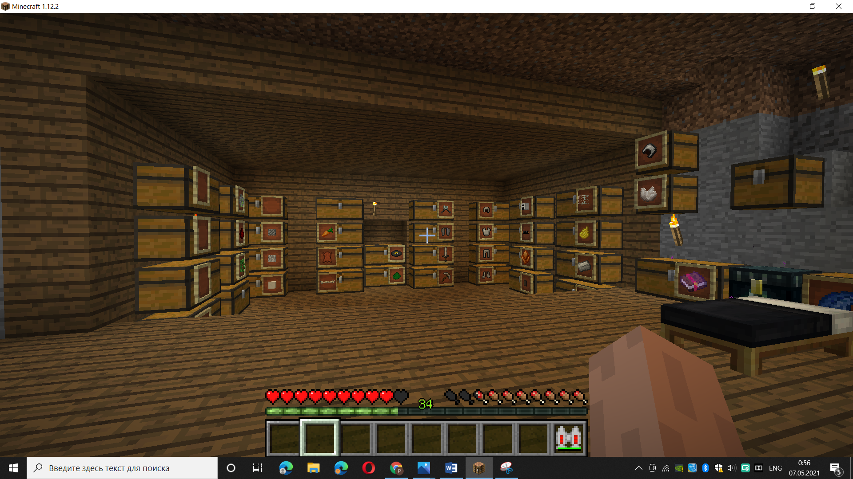

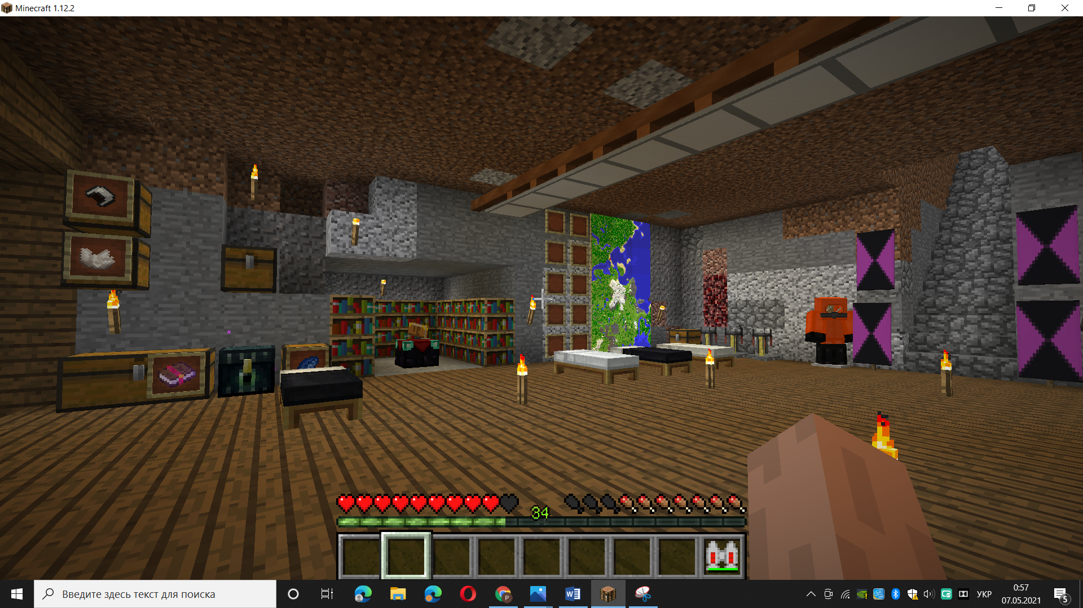

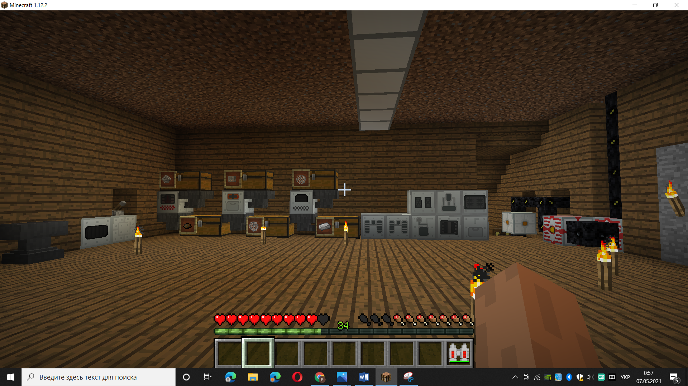

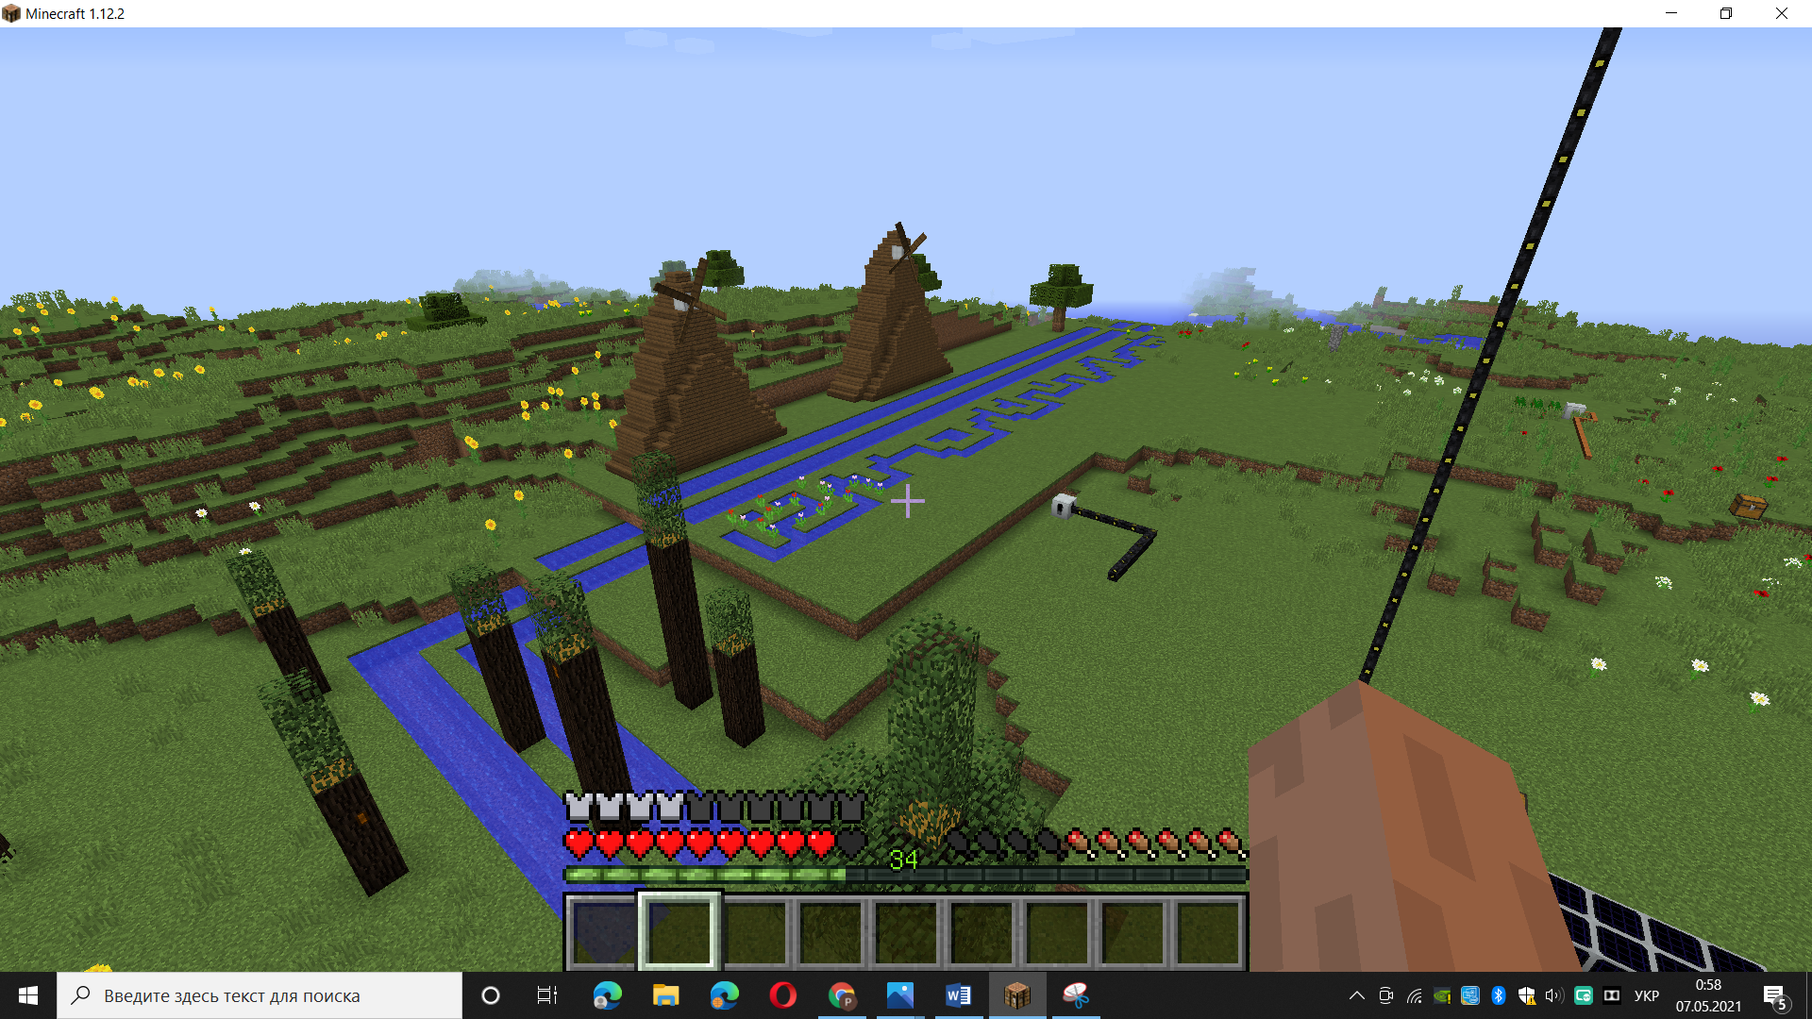

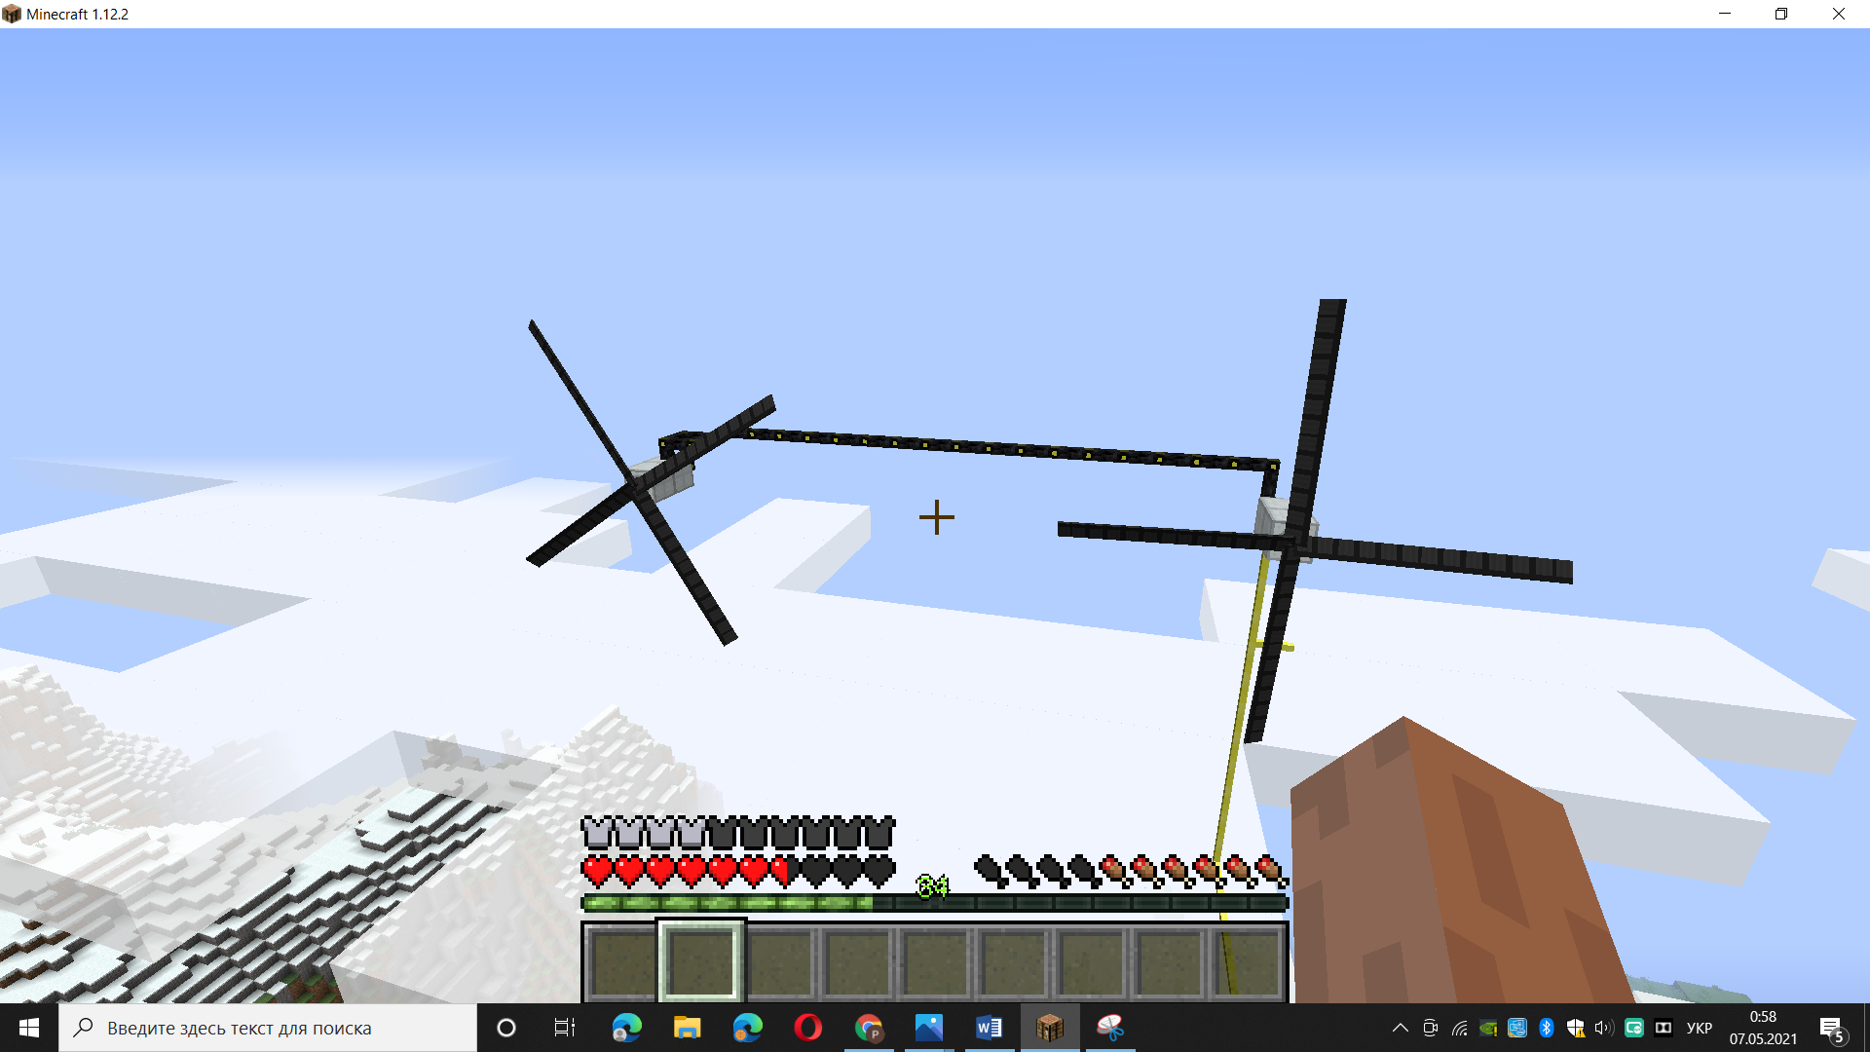

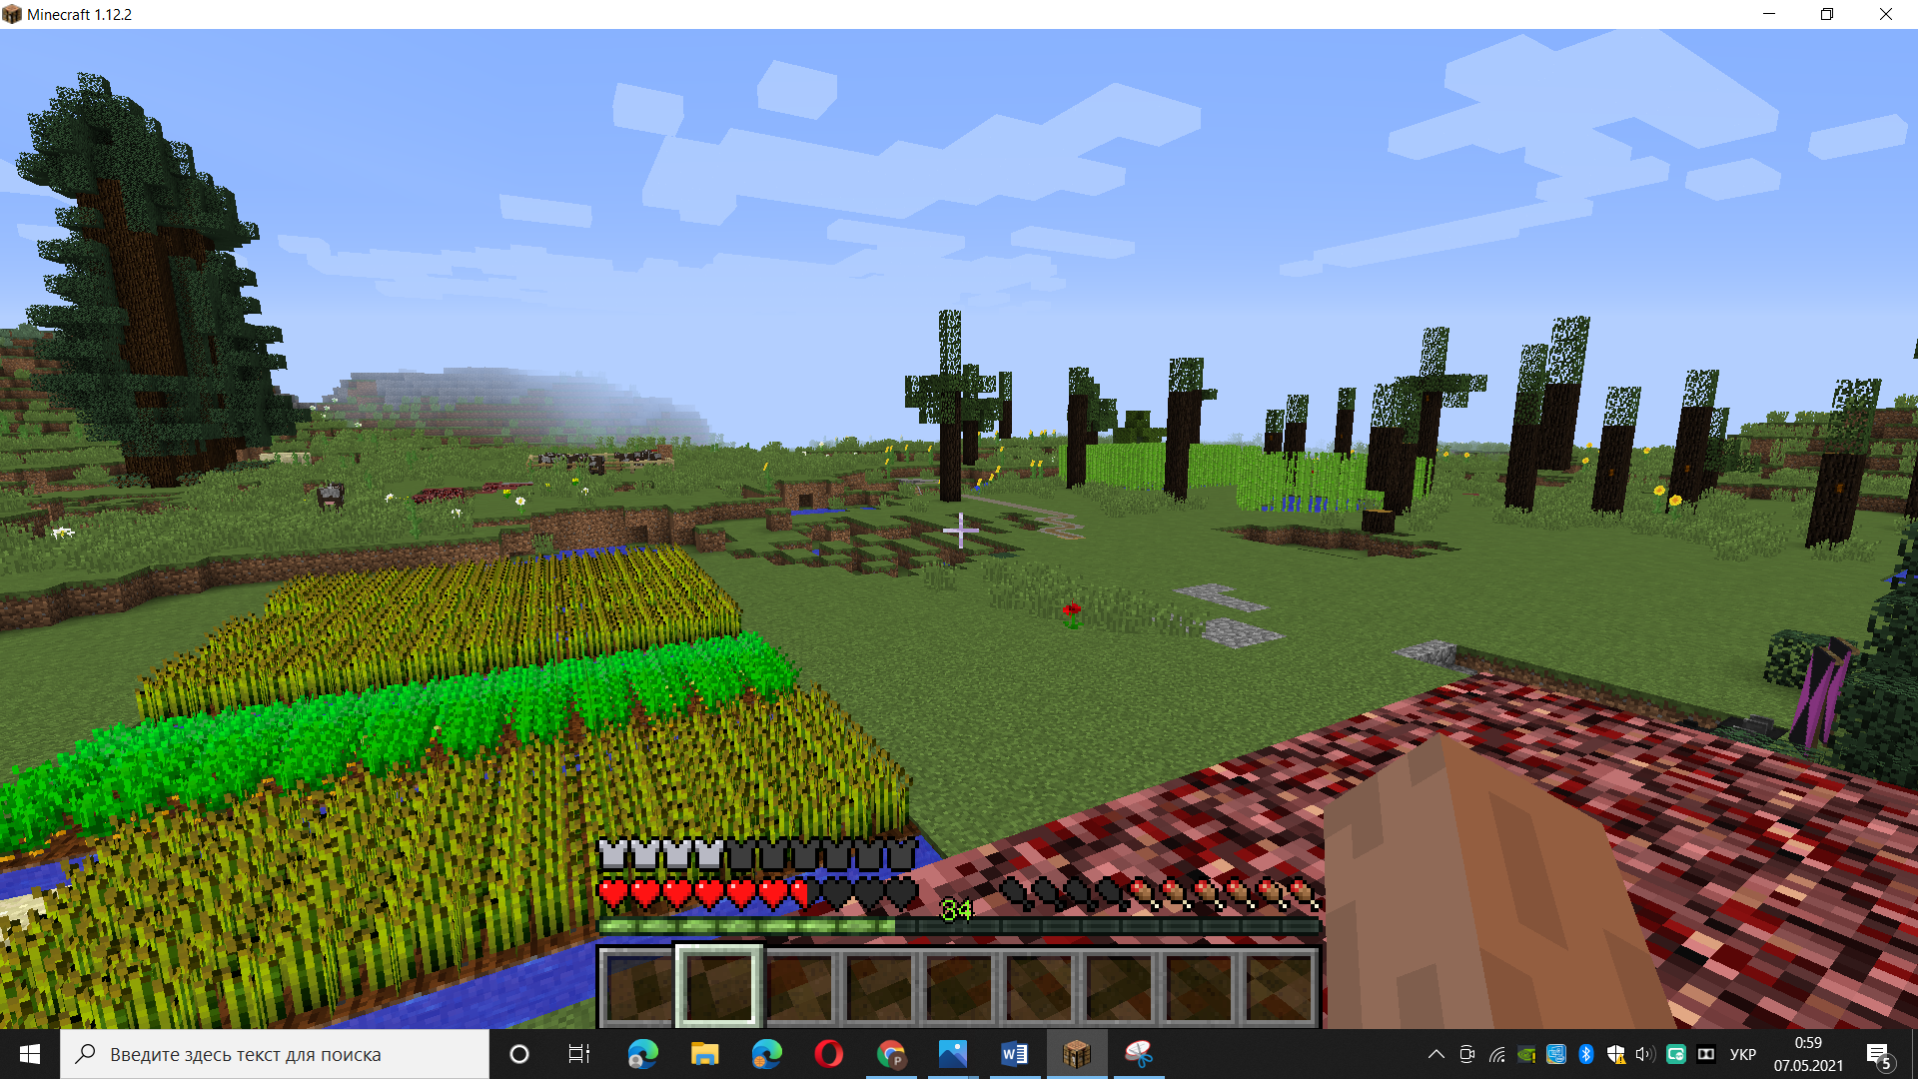

Ось так. Це коли тобі 21 рік, ти буцімто на серйозній роботі, все ж-таки доросла людина, а іноді хочеться в куби погратися. З іншого боку, ніхто не заважає комбінувати це з мережевою інженерією…цікаво та корисно!

Telegram: *@irbars* – пишіть, якщо будуть питання з налаштування серверів, або якщо захочеться пограти – наша команда майже завжди ваша☺

А саме:

*keizerr* – головний ідеолог та автор проекту;

*Никитос* – помічник головного ідеолога;

*RedLis4e* – головний спеціаліст по грі та модах, тестувальник;

*Жабка* – головний з атмосфери гри, тестувальник.

Бажаємо творчих та життєвих успіхів! (~~і таки заробити на школоті~~)

ВИСНОВКИ

У роботі були детально розглянуті два способи створення ігрового серверу *Minecraft* – за допомогою сервісів *GCP* та хостінгу *Aternos* – від початку і до готового продукта. Були розглянуті декілька аналогічних рішень даної задачі. Була зазначена велика кількість нюансів при розробці ігрових серверів, та декілька пропозицій з покращення їх роботи. А також була доведена їх працездатність і продемонстровані успіхи в грі – запрошуємо долучитися до процесу!

І наприкінці зазначимо – ми на 100% певні, що ХАІ такої РГР ще не бачив. Час настав!